好書推薦單
五 年 甲 班 姓名： 林慈敏 日期： 99 年 1 月 4 日
書名：愛心樹 | 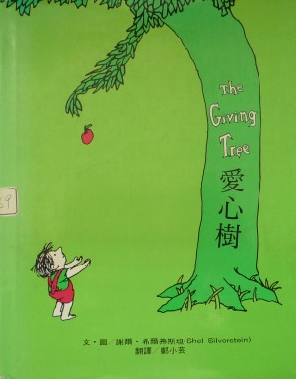
作者：謝爾．希爾弗斯坦
出版社：玉山出版社
故事簡介：
從前有一棵愛心樹，她好愛一個小男孩，男孩每天都到樹前去吃蘋果、盪鞦韆，靠在她的樹幹上……，樹覺得好開心，可是男孩一天一天的長大，他對樹的要求也愈來愈多，樹則盡其所能地一再施予。

我的心得分享：
雖然小男孩不停的要求，但樹從來不討厭小男孩，因為他們有一段共同的回憶，有很濃的感情，就像每個人小時候常跟家人一起，所以會產生感情，同時這本書也敎了我們做人不可忘恩負義，要知恩圖報。

